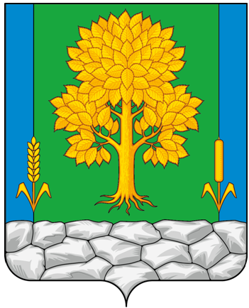

Российская Федерация
КЕМЕРОВСКАЯ ОБЛАСТЬ - КУЗБАСС
Топкинский муниципальный округ
АДМИНИСТРАЦИЯ
ТОПКИНСКОГО МУНИЦИПАЛЬНОГО ОКРУГА
ПОСТАНОВЛЕНИЕ

от __________ 2026 года № ____-п
г. Топки

Об утверждении муниципальной программы «Формирование современной городской среды Топкинского муниципального округа»
на 2026-2028 годы

В соответствии с Бюджетным кодексом Российской Федерации, постановлением Правительства Российской Федерации от 10.02.2017 № 169 «Об утверждении Правил предоставления и распределения субсидий из федерального бюджета бюджетам субъектов Российской Федерации на поддержку государственных программ субъектов Российской Федерации и муниципальных программ формирования современной городской среды», постановлением Правительства Кемеровской области-Кузбасса от 02.11.2023 № 715 «Об утверждении государственной программы Кемеровской области-Кузбасса «Формирование современной городской среды Кузбасса», постановлением Правительства Российской Федерации от 30.12.2017 № 1710 «Об утверждении государственной программы Российской Федерации «Обеспечение доступным и комфортным жильем и коммунальными услугами граждан Российской Федерации», постановлением администрации Топкинского муниципального округа от 20.05.2025 № 827-п «Об утверждении Порядка разработки и реализации муниципальных программ Топкинского муниципального округа»:
1. Утвердить муниципальную программу «Формирование современной городской среды Топкинского муниципального округа» на 2026-2028 годы.
2. Признать утратившим силу с 01.01.2026 года:
- постановление администрации Топкинского муниципального округа от 30.09.2020 № 903-п «Об утверждении муниципальной программы «Формирование современной городской среды Топкинского муниципального округа на 2020-2027 годы»»;
- постановление администрации Топкинского муниципального округа от 06.07.2021 № 903-п «О внесении изменений в постановление администрации Топкинского муниципального округа от 30.09.2020 № 903-п «Об утверждении муниципальной программы «Формирование современной городской среды Топкинского муниципального округа на 2020-2024 годы»;
- постановление администрации Топкинского муниципального округа от 30.03.2022 № 395-п «О внесении изменений в постановление администрации Топкинского муниципального округа от 30.09.2020 № 903-п «Об утверждении муниципальной программы «Формирование современной городской среды Топкинского муниципального округа на 2020-2024 годы»;
- постановление администрации Топкинского муниципального округа от 31.03.2022 № 398-п «О внесении изменений в постановление администрации Топкинского муниципального округа от 30.09.2020 № 903-п «Об утверждении муниципальной программы «Формирование современной городской среды Топкинского муниципального округа на 2020-2024 годы»;
- постановление администрации Топкинского муниципального округа от 01.04.2024 № 524-п «О внесении изменении в постановление администрации Топкинского муниципального округа от 30.09.2020 № 903-п «Об утверждении муниципальной программы «Формирование современной городской среды Топкинского муниципального округа на 2020-2025 годы»;
- постановление администрации Топкинского муниципального округа от 07.10.2025 № 1965-п «О внесении изменений в постановление администрации Топкинского муниципального округа от 30.09.2020 № 903-п «Об утверждении муниципальной программы «Формирование современной городской среды Топкинского муниципального округа на 2020-2027 годы»;
- постановление администрации Топкинского муниципального округа от 18.11.2025 № 2256-п «О внесении изменений в постановление администрации Топкинского муниципального округа от 30.09.2020 № 903-п «Об утверждении муниципальной программы «Формирование современной городской среды Топкинского муниципального округа на 2020-2027 годы».
3. Разместить постановление на официальном сайте администрации Топкинского муниципального округа в информационно-телекоммуникационной сети «Интернет».
4. Контроль за исполнением постановления возложить на заместителя главы Топкинского муниципального округа по ЖКХ и благоустройству – начальника управления О.В. Антонову.
5. Постановление вступает в силу после официального обнародования и распространяет свое действие на правоотношения, возникшие с 01.01.2026 года.

Глава Топкинского
муниципального округа С.В. Фролов

УТВЕРЖДЕНА
постановлением администрации
Топкинского муниципального округа
от ______________ 2026 года № ___-п

Муниципальная программа «Формирование современной городской среды Топкинского муниципального округа» на 2026-2028 годы

Стратегические приоритеты муниципальной программы «Формирование современной городской среды Топкинского муниципального округа»

1. Оценка текущего состояния соответствующей сферы социально-экономического развития Топкинского муниципального округа

Муниципальная программа «Формирование современной городской среды Топкинского муниципального округа» на 2026-2028 годы (далее по тексту – муниципальная программа) разработана в соответствии с Бюджетным кодексом Российской Федерации, постановлением Правительства Российской Федерации от 10.02.2017 № 169 «Об утверждении Правил предоставления и распределения субсидий из федерального бюджета бюджетам субъектов Российской Федерации на поддержку государственных программ субъектов Российской Федерации и муниципальных программ формирования современной городской среды», постановлением Правительства Кемеровской области-Кузбасса от 02.11.2023 № 715 «Об утверждении государственной программы Кемеровской области-Кузбасса «Формирование современной городской среды Кузбасса», постановлением администрации Топкинского муниципального округа от 20.05.2025 № 827-п «Об утверждении Порядка разработки и реализации муниципальных программ Топкинского муниципального округа».
Важнейшим акцентом является создание условий комфортного и безопасного проживания граждан, формирование современной инфраструктуры и благоустройство мест общего пользования территории Топкинского муниципального округа.
Большинство объектов внешнего благоустройства на территории Топкинского муниципального округа, таких как места массового отдыха населения, до настоящего времени в полной мере не обеспечивают комфортных условий для жизни и деятельности населения и нуждаются в ремонте и поддержании в нормативном состоянии.
Для решения проблем по благоустройству населенных пунктов Топкинского муниципального округа необходим комплексный подход:
- приведение в нормативное состояние элементов благоустройства;
- благоустройство, содержание и текущий ремонт объектов благоустройства (детских игровых и спортивных площадок).
Вопросы благоустройства территорий Топкинского муниципального округа требуют принятия комплексных мер, направленных на приведение в надлежащее состояние общественных и дворовых территорий, проездов к ним, от состояния которых зависит внешний облик населенных пунктов региона в целом, создание более комфортных микроклиматических, санитарно-гигиенических и эстетических условий, а также комфорт и качество жизни населения.
В Топкинском муниципальном округе сформирована положительная практика трудового участия граждан, организаций в выполнении мероприятий по благоустройству дворовых территорий и общественных пространств.
Много лет, особенно в весенний период, на территории Топкинского муниципального округа организуются субботники, в ходе которых граждане и организации принимают участие в благоустройстве территорий, прилегающих к своим домам, офисам и территориям общего пользования. Так, ежемесячно в таких субботниках принимает участие более 1000 человек.
Таким образом, комплексный подход к реализации мероприятий по благоустройству дворовых и общественных территорий, отвечающих современным требованиям, позволит создать городскую комфортную среду для проживания граждан и пребывания гостей, а также комфортное современное общественное пространство.
Уровень благоустройства определяет комфортность проживания граждан и является одной из проблем, требующих каждодневного внимания и эффективного решения, которое включает в себя комплекс мероприятий по инженерной подготовке и обеспечению безопасности, озеленению, устройству покрытий, освещению, размещению малых архитектурных форм.
Красиво оформленные и ухоженные дворы и общественные места создают комфортные условия для жителей, способствуют развитию социальной активности и повышению качества жизни. Современная городская среда должна соответствовать требованиям безопасности, комфорта, функциональности и эстетики. Рационально выстроенная городская среда позволяет снизить социальную напряженность и способствовать решению социально - демографических проблем.
Реализация муниципальной программы осуществляется за счет средств федерального, областного и местного бюджетов.
Администрация Топкинского муниципального округа как юридическое лицо действует на основании общих для организаций данного вида положений Федерального закона «Об общих принципах организации местного самоуправления в Российской Федерации», в соответствии с Гражданским кодексом Российской Федерации применительно к казенным учреждениям.
В рамках федерального проекта «Формирование комфортной городской среды» в составе национального проекта «Инфраструктура для жизни» в Топкинском муниципальном округе за семь лет (с 2019 по 2025 годы) благоустроено 20 общественных территорий. За период 2026-2028 годы планируется благоустроить еще 6 территорий.
Топкинский муниципальный округ расположен в западной части Кемеровской области. Город Топки находится в 32 км от Кемерово и является центром железнодорожного и автомобильного транспорта. Географическая широта: 55°17´, географическая долгота: 85°37´. Площадь 51,7 квадратных километров : Протяженность с запада на восток – 6,5 км, с севера на юг – 4,5 км.
В состав Топкинского муниципального округа входит 56 населенных пунктов.
Численность округа по состоянию на 01.01.2025 года составляет 40 199 человек.
Количество жилых многоквартирных домов, расположенных на территории Топкинского муниципального округа 289 единиц.
Степень благоустройства общественных и дворовых территорий в Топкинском муниципальном округе по состоянию на 01.01.2025 оценивается по следующим показателям:
62 дворовые территории площадью 192 тыс. кв.м — благоустроенные дворовые территории;
33,9 % - доля благоустроенных дворовых территорий многоквартирных домов от общего количества дворовых территорий многоквартирных дворов;
44,4% - охват населения благоустроенными дворовыми территориями (доля населения, проживающего в жилищном фонде с благоустроенными дворовыми территориями, от общей численности населения Топкинского муниципального округа);
65,7% – доля благоустроенных общественных территорий (парки, скверы и т.д.) площадью 25 га от общей площади таких территорий;
34,3 % - доля общественных территорий (парки, скверы и т.д.) в количестве 3 объектов площадью 1 га нуждается в благоустройстве от общей площади таких территорий.
Доля благоустроенных дворовых территорий многоквартирных домов Топкинского муниципального округа от общего количества дворовых территорий многоквартирных дворов составляет 33,9 %.
Количество общественных территорий (парки, скверы и т.д.) в Топкинском муниципальном округе 35 единиц, их площадь составляет 25,204 га. Доля благоустроенных территорий общего пользования от общего количества таких территорий составляет 66 % их площадь 12,510 га.
Неудовлетворительное состояние (отсутствие) парков и скверов, отсутствие детских игровых площадок и зон отдыха во дворах, устаревшие малые архитектурные формы – негативно влияют на эмоциональное состояние и качество жизни населения. В силу объективных причин, из-за ограниченности средств объекты благоустройства, такие как пешеходные зоны, зоны отдыха, тротуары, объекты уличного освещения, нуждаются в ремонте и реконструкции. Территории функционального назначения системно не благоустраиваются. Анализ обеспеченности дворовых территорий элементами внешнего благоустройства показал, что уровень их комфортности не отвечает требованиям жителей. Комфортность проживания в многоквартирных домах определяется уровнем благоустройства дворовых территорий с учетом организации в дворах дорожно-транспортной сети, устройства газонов и цветников, озеленения, освещения территории двора, размещения малых архитектурных форм, организации детских спортивно-игровых площадок, упорядочения площадок индивидуального транспорта, организации площадок для выгула домашних животных, обустройства мест сбора и временного хранения мусора. С целью существенных изменений данной ситуации в Топкинском муниципальном округе сформирована многолетняя положительная практика трудового участия организаций в выполнении мероприятий по благоустройству муниципальных территорий общего пользования. Уже много лет подряд, особенно в весенний период, на территориях сельских населенных пунктах Топкинского муниципального округа, организуются «субботники», в ходе которых организации в добровольном порядке принимают участие в благоустройстве территории, прилегающих к своим офисам, магазинам. Администрацией Топкинского муниципального округа ежегодно проводятся смотры-конкурсы, в том числе, с номинацией на «лучший двор», участвуя в котором сельские жители проявляют инициативу и вносят свой трудовой вклад в обустройство своих дворов. Таким образом, комплексный подход к реализации мероприятий по благоустройству, отвечающих современным требованиям, позволит создать современную комфортную среду для проживания жителей и пребывания отдыхающих, а также комфортное современное «общественное пространство».
Применение программного метода позволит поэтапно осуществлять комплексное благоустройство дворовых территории и территорий общего пользования с учетом мнения жителей, а именно:
- повысит уровень планирования и реализации мероприятий по благоустройству (сделает их современными, эффективными, оптимальными, открытыми, востребованными жителями);
- запустит реализацию механизма поддержки мероприятий по благоустройству, инициированных жителей;
- запустит механизм финансового и трудового участия жителей и организаций в реализации мероприятий по благоустройству;
- сформирует инструменты общественного контроля за реализацией мероприятий по благоустройству на территории Топкинского муниципального округа.
Топкинский муниципальный округ в 2024 году участвовал в федеральном конкурсе на лучший проект по созданию комфортной городской среды в малых городах и исторических поселениях. Проект Топкинского муниципального округа «Комплексное благоустройство территории «Топкинский Арбат», Кемеровская область – Кузбасс, г.Топки» стал победителем IX Всероссийского конкурса лучших проектов создания комфортной городской среды.
В 2025 году проект был реализован. В городе создано комфортное современное общественное пространство, нашлось место для отдыха и развлечений как взрослым, так и детям. Предприниматели имеют возможность открыть торговые объекты.
Формирование комфортной городской среды и повышение качества жизни населения сегодня являются приоритетными задачами органов местного самоуправления.

2. Описание приоритетов и целей политики Топкинского муниципального округа в сфере реализации муниципальной программы

Система целеполагания и задачи государственной программы сформированы с учетом национальных целей развития Российской Федерации на период до 2030 года, определенных Указом Президента Российской Федерации от 07.05.2024 №309 «О национальных целях Российской Федерации на период до 2030 года и на перспективу до 2036 года» Стратегии развития строительной отрасли и жилищно-коммунального хозяйства Российской Федерации на период до 2030 года, утвержденной распоряжением Правительства Российской Федерации от 31.10.2022 №3268-р, и Единого плана по достижению национальных целей развития Российской Федерации на период до 2024 года и на плановый период до 2030 года, утвержденного распоряжением Правительства Российской Федерации от 01.10.2021 №2765-р. Реализация государственной программы непосредственно направлена на достижение показателя «Улучшение качества городской среды в полтора раза» национальной цели «Комфортная и безопасная среда для жизни».
Приоритеты и цели государственной политики на региональном уровне в сфере создания комфортной среды для жизни каждого гражданина направлены на комплексное развитие городов и других населенных пунктов, формирование новых требований к качеству и комфортности жилья, качеству городской среды, экологии, развитию культурной и досуговой среды. В целях обеспечения достижения показателей социально-экономического развития Кемеровской области - Кузбасса предусматривается решение следующих вопросов:
- повышение уровня благоустройства территории Топкинского муниципального округа развитие благоприятных, комфортных и безопасных условий для проживания;
- развитие экономического потенциала в регионе за счет использования и широкого применения информационных технологий в сфере управления городским хозяйством;
- создание механизма прямого участия граждан в формировании комфортной городской среды.
Благоустройство дворов жилищного фонда на сегодняшний день в целом по Топкинскому муниципальному округу полностью или частично не отвечает нормативным требованиям.
Разработка муниципальной программы «Формирование современной городской среды Топкинского муниципального округа» (далее - Программа) обусловлена необходимостью создания условий для системного повышения качества и комфорта современной городской среды на территории Топкинского муниципального округа на основе проведения комплексного благоустройства территорий в границах муниципального образования Топкинского муниципального округа.
Программа будет способствовать вовлечению граждан, организаций в реализацию мероприятий по формированию современной городской среды Топкинского муниципального округа.
Благоустройство территории города - комплекс предусмотренных Правилами благоустройства территории Топкинского муниципального округа мероприятий по содержанию и уборке территории города, а также по проектированию и размещению объектов благоустройства, направленных на обеспечение и повышение комфортности условий проживания граждан, поддержание и улучшение санитарного и эстетического состояния территории.
Проблема благоустройства территории является одной из самых насущных, требующей каждодневного внимания и эффективного решения. Необходимо принятие комплекса мер, направленных на приведение в надлежащее состояние территорий.
Текущее состояние большинства дворовых территорий не соответствует современным требованиям к местам проживания граждан. А именно: значительная часть асфальтобетонного покрытия внутриквартальных проездов имеет высокую степень износа, практически не производятся работы по озеленению дворовых территорий, отсутствуют парковки для временного хранения автомобилей, недостаточно оборудованы детские и спортивные площадки.
Благоустройство дворовых территорий невозможно осуществлять без комплексного подхода. При выполнении работ по благоустройству необходимо учитывать мнение жителей и сложившуюся инфраструктуру территории дворов для определения функциональных зон и выполнения других мероприятий.
Комплексное благоустройство дворовых территорий позволит поддержать их в удовлетворительном состоянии, повысить уровень благоустройства, выполнить архитектурно-планировочную организацию территории, обеспечить здоровые условия отдыха и жизни жителей.
Надлежащее состояние придомовых территорий является важным фактором при формировании благоприятной экологической и эстетической городской среды.
Проблемы восстановления и ремонта асфальтового покрытия дворов, озеленения, освещения дворовых территорий, ремонта (устройства) дождевой канализации либо вертикальной планировки на сегодня весьма актуальны и не решены в полном объеме в связи с недостаточным финансированием отрасли.
В целях определения текущего состояния благоустройства территорий проводится инвентаризация уровня благоустройства территорий Топкинского муниципального округа.
В целях реализации настоящей программы под дворовыми территориями многоквартирных домов понимается совокупность территорий, прилегающих к многоквартирным домам, с расположенными на них объектами, предназначенными для обслуживания и эксплуатации таких домов, и элементами благоустройства этих территорий, в том числе местами стоянки автотранспортных средств, тротуарами и автомобильными дорогами, включая автомобильные дороги, образующие проезды к территориям, прилегающим к многоквартирным домам.
Проведение мероприятий по благоустройству дворовых территорий многоквартирных домов, а также территорий общего пользования будет осуществляться с учетом необходимости обеспечения физической, пространственной и информационной доступности зданий, сооружений, дворовых и общественных территорий для инвалидов и других маломобильных групп населения.
Реализация мероприятий муниципальной программы в 2026 - 2028 годах позволит создать благоприятные условия проживания жителей, обеспечить более эффективную эксплуатацию многоквартирных домов, сформировать активную гражданскую позицию населения посредством его участия в благоустройстве дворовых территорий, повысить уровень и качество жизни граждан. Также, реализация программы позволит создать на дворовых территориях многоквартирных домов условия, благоприятно влияющие на психологическое состояние человека, повысить комфортность проживания жителей, обеспечить более эффективную эксплуатацию жилых домов, сформировать активную гражданскую позицию населения посредством его участия в благоустройстве внутридворовых территорий, повысить уровень и качество жизни жителей.

3. Сведения о взаимосвязи со стратегическими приоритетами, целями
и показателями государственных программ Российской Федерации, Кемеровской области- Кузбасса, Топкинского муниципального округа

Муниципальная программа является инструментом повышения индекса качества городской среды, оказывающим влияние на формирование современной городской среды в регионе. Целеполагание и задачи муниципальной программы связаны с государственной программой Кемеровской области – Кузбасса «Формирование современной городской среды Кузбасса», утвержденной постановлением Правительства Кемеровской области – Кузбасса от 02.11.2023 № 715 «Об утверждении государственной программы Кемеровской области-Кузбасса «Формирование современной городской среды Кузбасса», в рамках, которой определены цель «Повышение в полтора раза комфортности современной городской среды к 2030 году» и показатель «Прирост среднего индекса качества современной городской среды по отношению к 2019. Приоритет в жилищно-коммунальной сфере - формирование современной городской среды, в том числе обеспечение возможности полноценной жизнедеятельности маломобильных групп населения и безопасности мест пребывания детей с родителями. Для достижения обозначенных стратегических приоритетов, цели и показателя обеспечена взаимосвязь посредством реализации Федерального проекта «Формирование комфортной городской среды», входящего в состав национального проекта «Инфраструктура для жизни», направленного на реализацию задачи по созданию механизмов развития комфортной современной городской среды, комплексного развития Топкинского муниципального округа с учетом индекса качества современной городской среды.

4. Задачи муниципального управления, способы их эффективного решения в соответствующей отрасли экономики и сфере муниципального управления

С учетом положений стратегических документов в основу целеполагания муниципальной программы включено повышение комфортности современной городской среды, в том числе общественных пространств и определен показатель – качество городской среды.
В целях обеспечения повышения комфортности современной городской среды, улучшения условий проживания и отдыха населения, экологической обстановки и социального благополучия общества в Топкинском муниципальном округе определены следующие ключевые задачи:
- благоустройство мест массового отдыха населения (скверов, парков), общественных территорий (аллеи, парки, скверы и др.) Топкинского муниципального округа;
- обеспечение создания, содержания и развития благоустройства придомовых территорий на территории Топкинского муниципального округа.
Повышение уровня вовлеченности заинтересованных граждан, организаций в реализацию мероприятий по благоустройству территории Топкинского муниципального округа.
Мероприятия муниципальной программы направлены на обеспечение повышения уровня благоустройства мест массового отдыха населения (скверов, парков), общественных территорий (аллеи, парки, скверы и др.) с учетом приоритетов территориального развития и создания механизмов развития современной городской среды, комплексного развития Топкинского муниципального округа.
Способом эффективного решения задач муниципальной программы в рамках реализации муниципальной политики в сфере создания современной городской среды является направление средств местного бюджета на софинансирование расходных обязательств, направленных на реализацию муниципальной программы «Формирование современной городской среды Топкинского муниципального округа».
Подразделы сформированы с учетом требований постановления Правительства Кемеровской области – Кузбасса от 02.11.2023 № 715 «Об утверждении государственной программы Кемеровской области-Кузбасса «Формирование современной городской среды Кузбасса».

4.1. Минимальный перечень работ по благоустройству дворовых территорий многоквартирных домов

Минимальный перечень работ по благоустройству дворовых территорий многоквартирных домов определен в соответствии с постановлением правительства Кемеровской области-Кузбасса от 02.11.2023 № 715 «Об утверждении государственной программы Кемеровской области- Кузбасса «Формирование современной городской среды Кузбасса» и включает в себя:
а) ремонт дворовых проездов;
б) обеспечение освещения дворовых территорий;
в) установка скамеек, урн для мусора;
г) ремонт автомобильных парковок;
д) ремонт тротуаров и пешеходных дорожек;
е) озеленение территорий;
ж) ремонт отмостки;
з) ремонт твердых покрытий аллей.
Визуализированный (фото) перечень предполагаемых элементов благоустройства, предусмотренных к размещению на дворовой территории, указан ниже:

Наименование элемента | Предполагаемый вид элемента  (образцы)
Урна для мусора №1 | 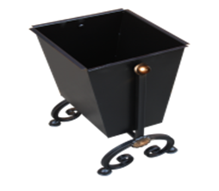
Урна для мусора №2 | 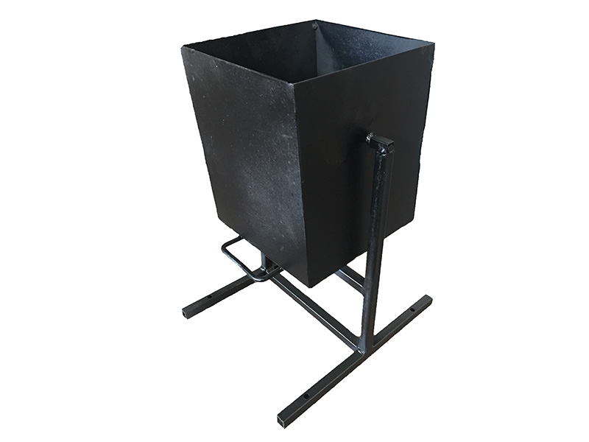
Скамья с приварной урной | 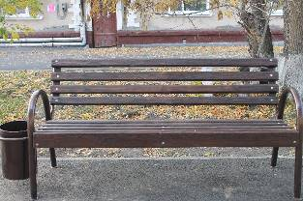
Скамья без спинки | 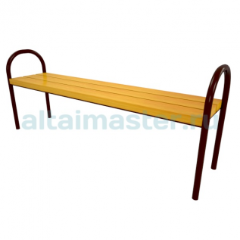
Скамья со спинкой | 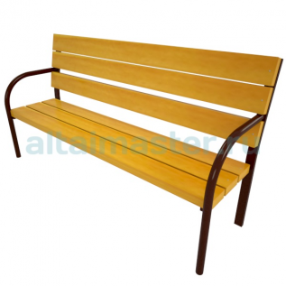
Уличный фонарь | 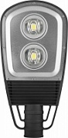
Парковый фонарь | 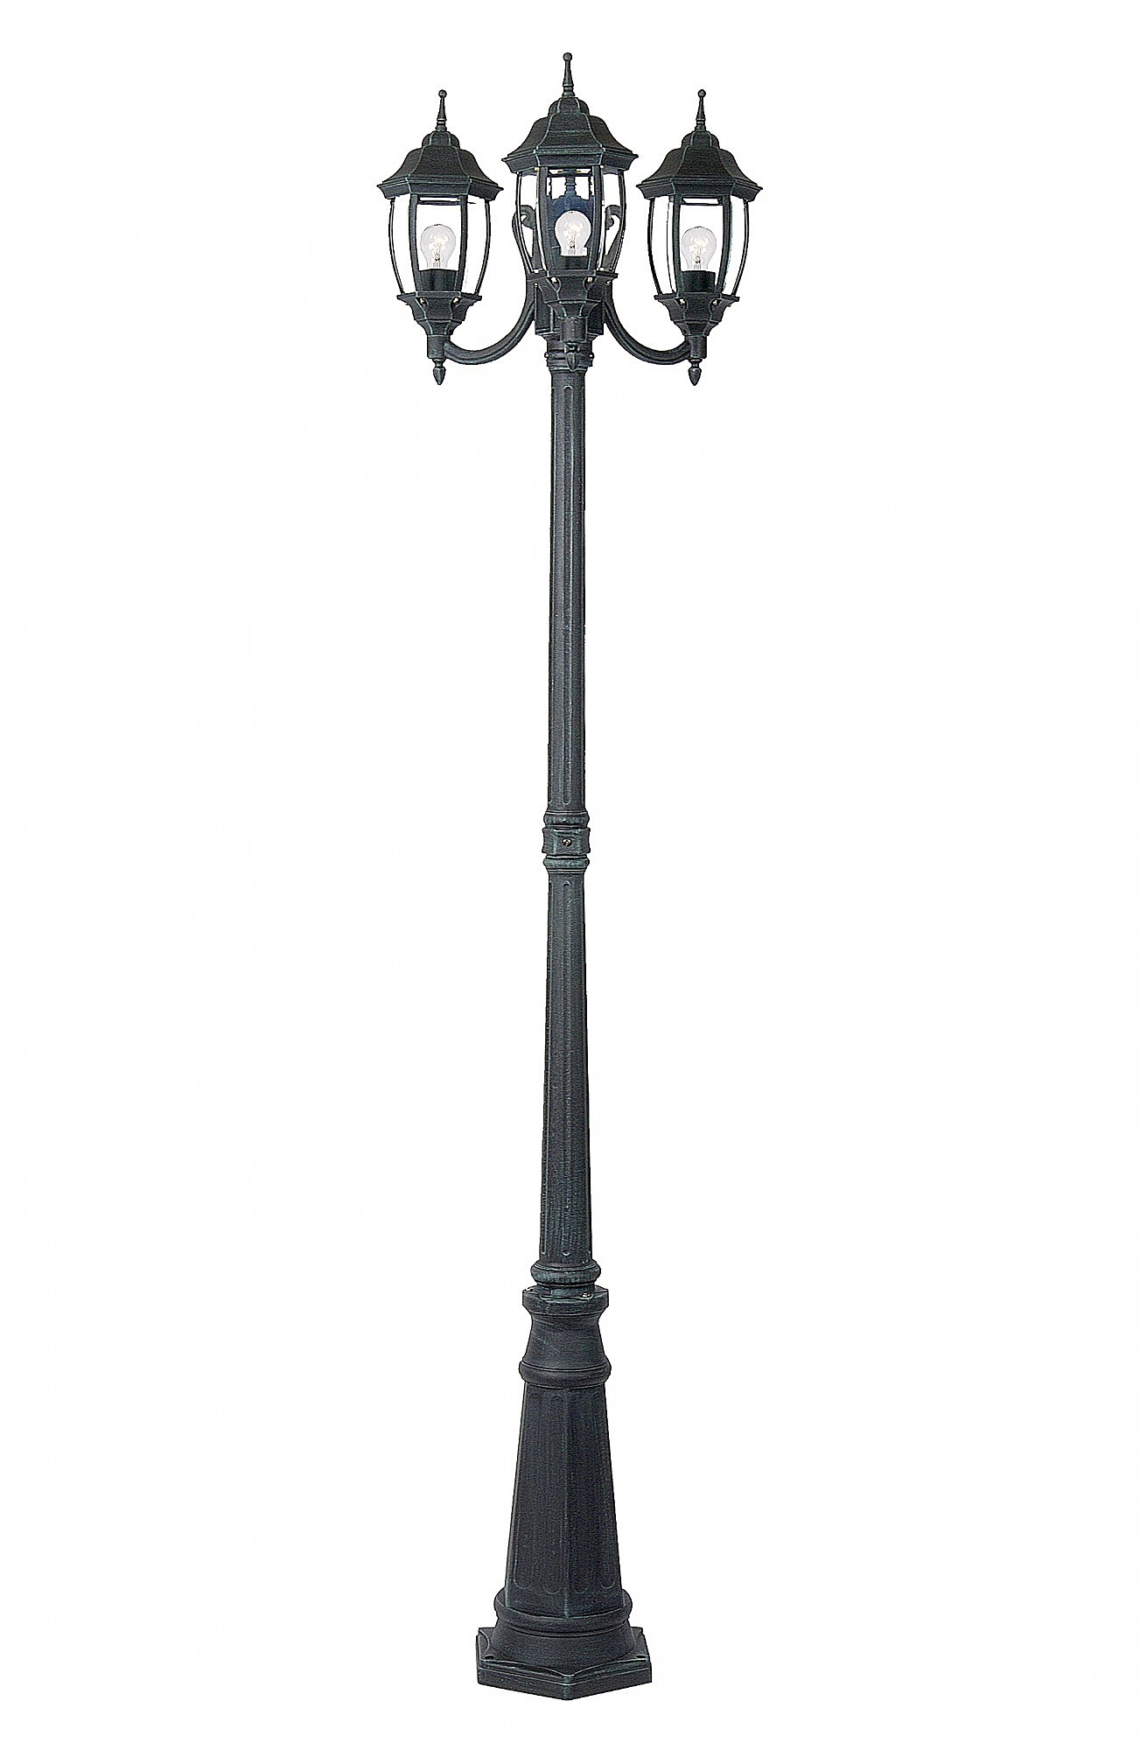
Уличный фонарь | 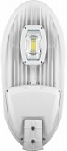
Ремонт тротуаров, пешеходных дорожек | 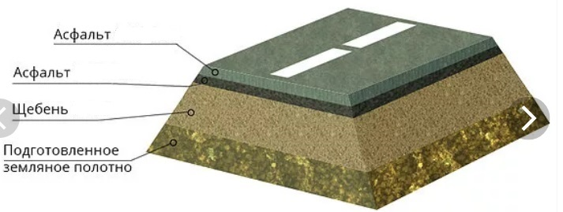  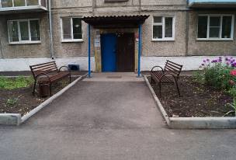
Ремонт дворовых проездов | 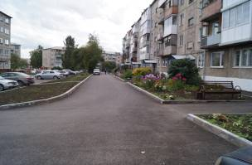
Ремонт автомобильных парковок | 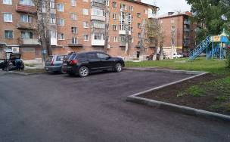
Ремонт отмостки | 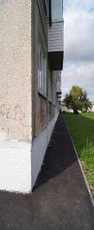
Ремонт твердых покрытий аллей | 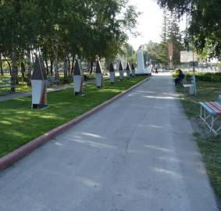
Озеленение (завоз грунта) | 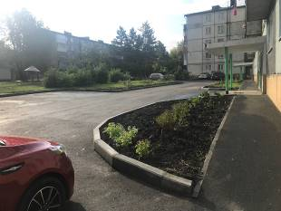
Посадка цветов | 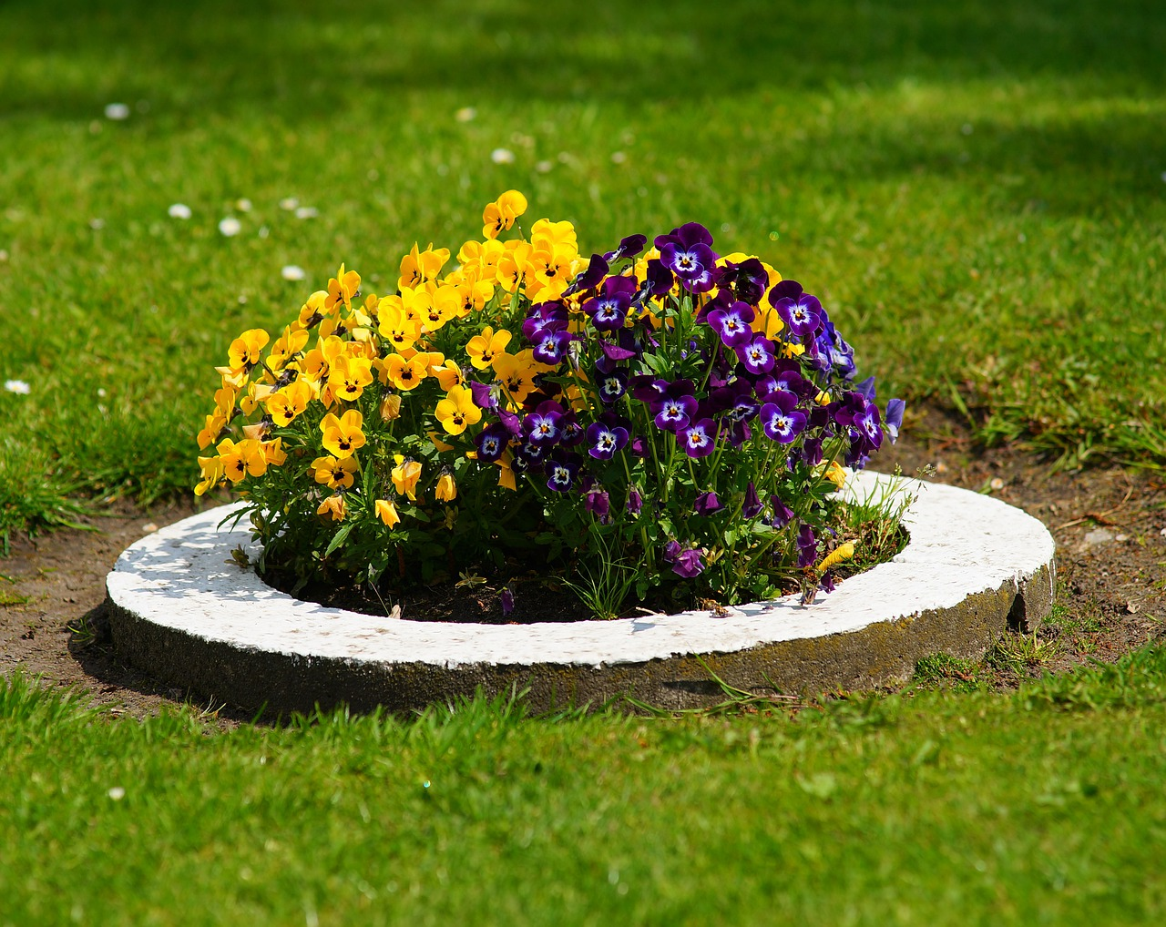
Посадка  кустарников | 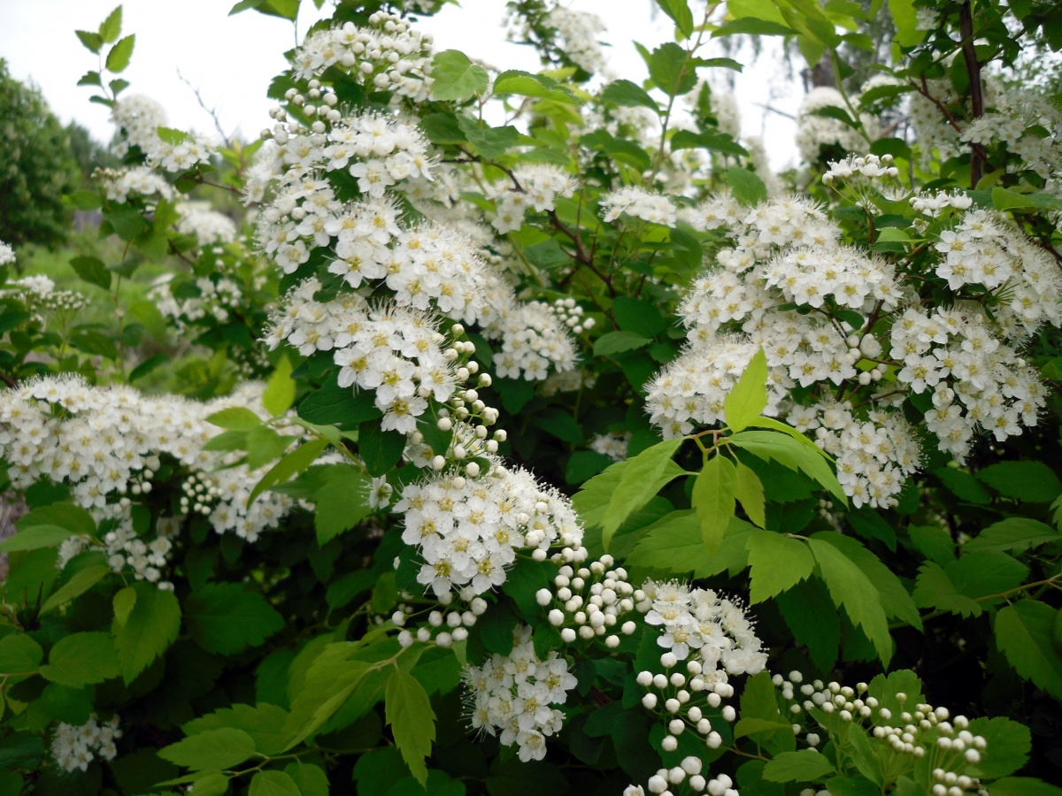

4.2. Ориентировочная нормативная стоимость (единичные расценки) работ
по благоустройству дворовых территорий, входящих в состав минимального
и дополнительного перечня

Наименование вида работ | Перечень работ | Единица  измерения  объема  работ | Минимальная цена за единицу работ (руб.) | Максимальная цена за единицу работ (руб.)
Ремонт дворовых проездов | минимальный | кв. м | 3254 | 5800
Обеспечение освещения дворовых территорий | минимальный | комплект | 56290 | 90380
Установка скамеек и парковых диванов | минимальный | штук | 15200 | 26000
Установка урн | минимальный | штук | 7100 | 9200
Ремонт автомобильных парковок | минимальный | кол-во  машиномест | 4892 | 5500
Озеленение территорий (газон)  Посадка деревьев | минимальный | кв. м | 1123 | 1150
Озеленение территорий (газон)  Посадка деревьев | минимальный | шт | 5706 | 10652
Ремонт твердых покрытий аллей | минимальный | кв. м | 1895,62 | 5221
Ремонт тротуаров и пешеходных дорожек | минимальный | кв. м | 3752 | 4800
Ремонт отмостки | минимальный | кв. м | 2663 | 3000

4.3. Дополнительный перечень работ по благоустройству дворовых
территорий многоквартирных домов

Дополнительный перечень работ по благоустройству дворовых территорий включает:
а) ремонт пешеходных мостиков;
б) оборудование детских и (или) спортивных площадок;
в) установка дополнительных элементов благоустройства, малых архитектурных форм.
Иные виды работ, предусмотренные муниципальной программой «Формирование современной городской среды»
а) установка контейнерных площадок;
б) ремонт входных групп;
в) устройство ливневых канав;
г) установка люков с перекрытием.

4.4. Форма и минимальная доля финансового и (или) трудового участия
заинтересованных лиц, организаций в выполнении минимального и дополнительного перечней работ по благоустройству дворовых территорий

Собственники жилых и нежилых помещений в многоквартирном доме, собственники иных зданий и сооружений, расположенных в границах дворовой территории (далее – заинтересованные лица), подлежащей благоустройству участвуют в реализации мероприятий по благоустройству дворовой территории в форме финансового и (или) трудового участия.
Расходные обязательства муниципального образования по благоустройству дворовых территорий софинансируются из областного бюджета при наличии решения собственников помещений в многоквартирном доме, дворовая территория которого благоустраивается, о принятии созданного в результате благоустройства имущества в состав общего имущества многоквартирного дома.
Финансовое участие осуществляется следующим образом:
Минимальная доля финансового участия заинтересованных лиц в выполнении минимального перечня работ по благоустройству дворовых территорий составляет не менее 5% от общей стоимости работ. Для работ по ремонту дворовых проездов, помимо этого устанавливается условие о финансировании заинтересованными лицами работ по разработке проектно-сметной документации и работ по проверке достоверности определения сметной стоимости капитального ремонта объектов.
Минимальная доля финансового участия заинтересованных лиц в выполнении дополнительного перечня работ по благоустройству (капитальному ремонту) дворовых территорий:
- на дворовых территориях, включенных в программу до вступления в силу постановления Правительства Российской Федерации от 09.02.2019 № 106 «О внесении изменений приложение № 15 к государственной программе Российской Федерации «Обеспечение доступным и комфортным жильём и коммунальными услугами граждан Российской Федерации», предусматривается софинансирование заинтересованными лицами не менее 5% от стоимости выполнения таких работ, а также оплата в полном объёме за счёт средств заинтересованных лиц разработки проектно-сметной документации и работ по проверке достоверности определения сметной стоимости выполняемых работ по благоустройству;
- на дворовых территориях, включенных в программу после вступления в силу постановления Правительства Российской Федерации от 09.02.2019 № 106 «О внесении изменений приложение № 15 к государственной программе Российской Федерации «Обеспечение доступным и комфортным жильём и коммунальными услугами граждан Российской Федерации», предусматривается софинансирование заинтересованными лицами не менее 20% от стоимости выполнения таких работ, а также оплата в полном объёме за счёт средств заинтересованных лиц разработки проектно-сметной документации и работ по проверке достоверности определения сметной стоимости выполняемых работ по благоустройству.
Для оборудования детских и (или) спортивных площадок и установки дополнительных элементов благоустройства, малых архитектурных форм, обязательное софинансирование заинтересованными лицами не менее 90% от общей стоимости, необходимых для выполнения работ.
Трудовое участие заинтересованных лиц в работах по благоустройству в рамках минимального и дополнительного перечней является обязательным.
Формами трудового участия в рамках минимального и дополнительного перечней по благоустройству могут быть:
- выполнение жителями неоплачиваемых работ, не требующих специальной квалификации: подготовка дворовой территории к началу работ (земляные работы, уборка мусора) и другие работы (покраска оборудования, посадка деревьев, устройство цветочных клумб);
- предоставление материалов, техники и т. д.;
- обеспечение благоприятных условий для работы подрядной организации, выполняющей работы и для ее работников (горячий чай, печенье и т.д.).
Все работы по благоустройству территорий должны соответствовать требованиям обеспечения доступности для маломобильных групп населения. В свою очередь, администрация Топкинского муниципального округа вправе исключить:
- из адресного перечня дворовых территорий, подлежащих благоустройству в рамках реализации программы, дворовые территории, собственники помещений многоквартирных домов которых приняли решение об отказе от благоустройства дворовой территории в рамках реализации программы или не приняли решения о благоустройстве дворовой территории в сроки, установленные программой при условии одобрения соответствующего решения администрации Топкинского муниципального округа общественной комиссией по обеспечению реализации государственной программы Кемеровской области-Кузбасса «Формирование современной городской среды Кузбасса», созданной в соответствии с постановлением Правительства Российской Федерации от 10.02.2017 № 169 «Об утверждении Правил предоставления и распределения субсидий из федерального бюджета бюджетам субъектов Российской Федерации на поддержку государственных программ субъектов Российской Федерации и муниципальных программ формирования современной городской среды» в порядке, установленном такой комиссией;
- из адресного перечня дворовых и общественных территорий, подлежащих благоустройству в рамках реализации программы, территории, расположенные вблизи многоквартирных домов, физический износ основных конструктивных элементов (крыша, стены, фундамент) которых превышает 70 процентов, а также территории, которые планируются к изъятию для муниципальных или государственных нужд в соответствии с генеральным планом Топкинского муниципального округа при условии одобрения соответствующего решения администрации Топкинского муниципального округа межведомственной комиссией в порядке, установленном такой комиссией;
- обеспечить проведение общественных обсуждений проекта муниципальной программы, в том числе при внесении изменений, в части определения перечня общественных территорий и дворовых территорий, нуждающихся в благоустройстве и подлежащих благоустройству в рамках реализации муниципальной программы, в том числе в электронной форме с информационно-телекоммуникационной сети «Интернет» (срок обсуждения не менее 30 календарных дней со дня опубликования таких проектов муниципальной программы), а так же с использованием платформы по голосованию за объекты благоустройства;
- обеспечить учёт предложений заинтересованных лиц о включении дворовой территории, общественной территории в муниципальную программу;
- обеспечить осуществление контроля за ходом выполнения муниципальной программы общественной комиссией, включая проведение оценки предложений заинтересованных лиц, а также размещение в информационно-телекоммуникационной сети «Интернет» документов о составе, протоколов и графиков заседаний указанной общественной комиссии;
- подготовить и утвердить не позднее 1 марта текущего года с учётом обсуждения с представителями заинтересованных лиц дизайн-проект благоустройства каждой дворовой территории, включенной в муниципальную программу, который предполагается реализовать в соответствующем году, а также дизайн-проект благоустройства общественной территории. В указанные дизайн - проекты включаются текстовое и визуальное описание предлагаемых проектов, в том числе их концепция и перечень (в том числе визуализированный) элементов благоустройства, предлагаемых к размещению на соответствующей территории;
- обеспечить синхронизацию реализации мероприятий в рамках муниципальной программы с реализуемыми в Топкинском муниципальном округе в сфере обеспечения доступности городской среды для маломобильных групп населения, цифровизации городского хозяйства, а так же мероприятиями в рамках национальных проектов «Демография», «Образование», «Экология», «Безопасные и качественные автомобильные дороги», «Культура», «Малое и среднее предпринимательство и поддержка индивидуальной предпринимательской инициативы» в соответствии с перечнем таких мероприятий и методическими рекомендациями по синхронизации мероприятий в рамках государственных и муниципальных программ;
- обеспечить синхронизацию выполнения работ в рамках муниципальной программы с реализуемыми в Топкинском муниципальном округе федеральными, региональными и муниципальными программами (планами) строительства (реконструкции, ремонта) объектов недвижимого имущества, программами по ремонту и модернизации инженерных сетей и иных объектов, расположенных на соответствующей территории;
- обеспечить проведение мероприятий по благоустройству дворовых территорий, общественных территорий с учётом необходимости обеспечения физической, пространственной и информационной доступности зданий, сооружений, дворовых и общественных территорий для инвалидов и других маломобильных групп населения;
- обеспечить актуализацию муниципальной программы по результатам проведения голосования по отбору общественных территорий, а также продления срока действия на срок реализации регионального проекта;
- обеспечить проведение голосования по отбору общественных территорий с учётом положений;
- с начала выполнения работ по благоустройству общественных и дворовых территорий обеспечить установку информационных конструкций (щитов, стендов), содержащих информацию о том, что работы выполняются (выполнены) в рамках реализации федерального проекта.
Условия о предельной дате заключения соглашений по результатам закупки товаров, работ и услуг для обеспечения муниципальных нужд в целях реализации муниципальных программ 1 апреля года предоставления субсидии за исключением:
- случаев обжалования действий (бездействия) заказчика и (или) комиссии по осуществлению закупок и (или) оператора электронной площадки при осуществлении закупки товаров, работ, услуг в порядке, установленном законодательством Российской Федерации, при которых срок заключения таких соглашений продлевается на срок указанного обжалования;
- случаев проведения повторного конкурса или иной закупки, если конкурс признан несостоявшимся по основаниям, предусмотренным законодательством Российской Федерации, при которых срок заключения таких соглашений продлевается на срок проведения конкурсных процедур;
- случаев заключения таких соглашений в пределах экономии средств при расходовании субсидии в целях реализации муниципальных программ, в том числе мероприятий по цифровизации городского хозяйства, включенных в муниципальную программу, при которых срок заключения таких соглашений продлевается на срок до 15 декабря года предоставления субсидии.
Все работы по благоустройству территорий должны соответствовать требованиям обеспечения доступности для маломобильных групп населения.
Мероприятия по проведению работ по образованию земельных участков на территории Топкинского муниципального округа, на которых расположены многоквартирные дома, работы по благоустройству дворовых территорий которых софинансируются из бюджета Кемеровской области-Кузбасса включают:
а) проведение межевых работ (заключение договора, постановка на кадастровый учет);
б) заключение договора аренды (оценка участка для проведения торгов и т.д.).

4.5. Порядок аккумулирования средств заинтересованных лиц, направляемых на выполнение минимального и дополнительного перечней работ по благоустройству дворовых территорий

Порядок аккумулирования и расходования средств заинтересованных лиц, направляемых на выполнение минимального и дополнительного перечней работ.
По благоустройству, определяется муниципальным нормативным правовым актом.
Аккумулирование средств заинтересованных лиц, направляемых на выполнение минимального, дополнительного перечней работ по благоустройству дворовых территорий осуществляется на счетах управляющих организаций, осуществляющих управление соответствующих многоквартирных домов (далее — уполномоченное предприятие).
Счета должны быть открыты в российских кредитных организациях, величина собственных средств (капитала) которых составляет не менее чем двадцать миллиардов рублей, либо в органах казначейств.
Уполномоченное предприятие осуществляет учет поступающих средств в многоквартирных домов, дворовые территории которых подлежат благоустройству.
Денежные средства подлежат перечислению на счет администрации Топкинского муниципального округа заинтересованными лицами до 1 октября года благоустройства дворовой территории.

4.6. Порядок инвентаризации дворовых и общественных территорий, уровня благоустройства индивидуальных жилых домов и земельных участков, предоставленных для их размещения

Мероприятия по инвентаризации уровня благоустройства индивидуальных жилых домов и земельных участков, предоставленных для их размещения, с заключением по результатам инвентаризации соглашений с собственниками (пользователями) указанных домов (собственниками (пользователями) земельных участков) об их благоустройстве не позднее последнего года реализации федерального проекта в соответствии с требованиями утвержденных в Правилах благоустройства Топкинского муниципального округа.

4.7. Адресный перечень дворовых территорий, нуждающихся в благоустройстве (с учетом их физического состояния) и подлежащих благоустройству в 2026 и плановый период 2027 и 2028 годы исходя из минимального перечня работ по благоустройству (очередность благоустройства определяется в порядке поступления предложений заинтересованных лиц об их участии в выполнении указанных работ). Физическое состояние дворовых территорий и необходимость её благоустройства определяются по результатам инвентаризации дворовой территории, проведенной в порядке, установленном нормативным правовым актом субъекта Российской Федерации

Реализация целей и задач Программы будет осуществляться за счет выполнения системы мероприятий по основным направлениям Программы.
Адресный перечень дворовых территорий сформируется в соответствии с Порядком предоставления, рассмотрения и оценки предложений заинтересованных лиц о включении дворовой территории в муниципальную программу «Формирование современной городской среды Топкинского муниципального округа».
По каждой дворовой территории, включенной в муниципальную программу, подготавливается и утверждается (с учетом обсуждения с представителями заинтересованных лиц) дизайн – проект в соответствии с порядком разработки, обсуждения с заинтересованными лицами и утверждения дизайн-проекта благоустройства дворовой территории, включенной в муниципальную программу «Формирование современной городской среды Топкинского муниципального округа».
Перечень элементов благоустройства выполняется в пределах суммы выделенной в соответствии с Соглашением Министерства жилищно-коммунального и дорожного комплекса Кузбасса о предоставлении субсидии из бюджета Кемеровской области-Кузбасса бюджету Топкинского муниципального округа на создание современной городской среды и с согласованные с уполномоченным представителем МКД.
Основным методом решения проблемы должно стать благоустройство дворовых территорий, которое представляет из себя совокупность мероприятий, направленных на создание и поддержание функционально, экологически и эстетически организованной городской среды, улучшение содержания и безопасности дворовых территорий и территорий кварталов.

№  п/п | Адрес дворовой территории
1 | г. Топки, ул. Революции, 24
2 | г. Топки, ул. Революции, 11
3 | г. Топки, ул. Революции, 10
4 | г. Топки, ул. Революции, 16
5 | г. Топки, ул. Революции, 14
6 | г. Топки, ул. Революции, 185
7 | г. Топки, мкр Красная горка, 23
8 | г. Топки, мкр Красная горка, 20
9 | г. Топки, мкр. Красная горка, 19
10 | г. Топки, мкр Красная горка, 7
11 | г. Топки, мкр Красная горка, 8
12 | г. Топки, мкр Солнечный, 30
13 | г. Топки, мкр. Солнечный, 30а
14 | г. Топки, мкр. Солнечный, 30б
15 | г. Топки, мкр. Солнечный, 4
16 | г. Топки, мкр. Солнечный, 4а
17 | г. Топки, мкр. Солнечный, 29
18 | г. Топки, мкр. Солнечный, 29а
19 | г. Топки, мкр. Солнечный, 29б
20 | г. Топки, мкр Солнечный, 1
21 | г. Топки, мкр Солнечный, 5
22 | г. Топки, ул. Советская, 23
23 | г. Топки, ул. Советская, 9
24 | г. Топки, ул. Луначарского, 1
25 | г. Топки, ул. Луначарского, 26
26 | г. Топки, ул. Луначарского, 2
27 | г. Топки, ул. Луначарского, 9
28 | г. Топки, ул. Луначарского, 11
29 | г. Топки, ул. Луначарского, 4
30 | г. Топки, ул. Луначарского, 7
31 | г. Топки, ул. Луначарского, 184
32 | г. Топки, ул. Луначарского, 178
33 | г. Топки, ул. Луначарского, 176
34 | г. Топки, ул. Строителей, 16
35 | г. Топки, ул. Топкинская, 6
36 | г. Топки, ул. Топкинская, 27
37 | г. Топки, ул. Топкинская, 67
38 | г. Топки, ул. Кузнецкая, 3
39 | г. Топки, ул. Кузнецкая, 8
40 | г. Топки, ул. Кузнецкая, 38
41 | г. Топки, ул. Лермонтова, 1а
42 | г. Топки, ул. Лермонтова, 2а
43 | г. Топки, ул. Комсомольская, 7
44 | г. Топки, ул. Есикова, 2
45 | г. Топки, ул. Пионерская, 84
46 | г. Топки, ул. Пионерская, 4
47 | г. Топки, ул. Пионерская, 62
48 | г. Топки, ул. Пионерская, 66,
49 | г. Топки, ул. Пионерская, 68
50 | г. Топки, ул. Пионерская, 70
51 | г. Топки, ул. Пионерская, 76
52 | г. Топки, ул. Пионерская, 78
53 | г. Топки, ул. Пионерская, 80
54 | г. Топки, ул. Пионерская, 82
55 | г. Топки, ул. Пролетарская, 77
56 | г. Топки, ул. Пролетарская, 78
57 | г. Топки, ул. Пролетарская, 83
58 | г. Топки, ул. Пролетарская, 87
59 | г. Топки, ул. Пролетарская, 91,
60 | г. Топки, ул. Пролетарская, 95
61 | г. Топки, ул. Пролетарская, 61
62 | г. Топки, ул. Пролетарская, 8
63 | г. Топки, ул. Пролетарская, 9
64 | г. Топки, ул. Пролетарская, 13
65 | г. Топки, ул. Пролетарская, 17
66 | г. Топки, ул. Пролетарская, 21
67 | г. Топки, ул. Пролетарская, 39
68 | г. Топки, ул. Пролетарская, 43
69 | г. Топки, ул. Пролетарская, 47
70 | г. Топки, ул. Пролетарская, 49
71 | г. Топки, ул. Пролетарская, 51
72 | г. Топки, ул. Пролетарская, 55
73 | г. Топки, ул. Пролетарская, 57
74 | г. Топки, ул. Пролетарская, 59
75 | г. Топки, ул. Пролетарская, 65
76 | г. Топки, ул. Пролетарская, 69
77 | г. Топки, ул. Пролетарская, 70
78 | г. Топки, ул. Пролетарская, 72
79 | г. Топки, ул. Пролетарская, 73
80 | г. Топки, ул. Пролетарская, 74
81 | г. Топки, ул. Пролетарская, 76
82 | г. Топки, ул. Чехова, 149
83 | г. Топки, ул. Желябова, 3
84 | г. Топки, ул. Сибирская, 1
85 | г. Топки, ул. Сибирская, 2
86 | г. Топки, ул. Лесная, 6а
87 | г. Топки, ул. Мичурина, 6
88 | г. Топки, ул. Ленина, 131
89 | г. Топки, ул. Ленина, 133
90 | г. Топки, ул. Ленина, 137
91 | г. Топки, ул. Ленина, 139
92 | г. Топки, ул. Ленина, 151
93 | г. Топки, ул. Ленина, 156а
94 | г. Топки, ул. Ленина, 157
95 | г. Топки, ул. Ленина, 186
96 | г. Топки, ул. Алма-Атинская, 35
97 | г. Топки, ул. Алма-Атинская, 220
98 | г. Топки, ул. Вокзальная, 13а
99 | г. Топки, ул. Вокзальная, 24
100 | г. Топки, ул. Вокзальная, 26
101 | г. Топки, ул. Вокзальная, 28
102 | г. Топки, ул. Вокзальная, 30
103 | г. Топки, ул. Вокзальная, 32
104 | г. Топки, ул. Вокзальная, 34
105 | г. Топки, ул. Вокзальная, 36
106 | г. Топки, ул. Вокзальная, 38
107 | г. Топки, ул. Вокзальная, 40
108 | г. Топки, ул. Вокзальная, 42
109 | г. Топки, ул. Вокзальная, 44
110 | г. Топки, ул. Вокзальная, 46
111 | г. Топки, ул. Вокзальная, 48
112 | г. Топки, ул. Вокзальная, 50
113 | г. Топки, ул. Вокзальная, 52
114 | г. Топки, ул. Вокзальная, 78
115 | г. Топки, ул. Западная, 2
116 | г. Топки, ул. Западная, 4
117 | г. Топки, ул. З. Космодемьянской, 13а
118 | г. Топки, ул. З. Космодемьянской, 15
119 | г. Топки, ул. З. Космодемьянской, 15а
120 | г. Топки, ул. К. Маркса, 5
121 | г. Топки, ул. Петровского, 244
122 | г. Топки, ул. Привокзальная, 7
123 | г. Топки, ул. Привокзальная, 9
124 | г. Топки, ул. Привокзальная, 11
125 | г. Топки, ул. Привокзальная, 27
126 | г. Топки, ул. Западная, 11
127 | г. Топки, ул. Западная, 13
128 | с. Зарубино, ул. Центральная, 10
129 | с. Зарубино, ул. Центральная, 11
130 | с. Зарубино, ул. Центральная, 13
131 | с. Зарубино, ул. Центральная, 12
132 | с. Зарубино, ул. Центральная, 9
133 | с. Зарубино, переулок Школьный, 1
134 | с. Топки, микрорайон, 4
135 | с. Топки, микрорайон, 2
136 | с. Топки, микрорайон, 5
137 | с. Топки, микрорайон, 3
138 | п. Центральный, ул. Советская, 18
139 | п. Центральный, ул. Советская, 20
140 | п. Центральный, ул. Советская, 24

4.8. Адресный перечень всех общественных территорий, нуждающихся в благоустройстве (с учетом их физического состояния общественной территории) и подлежащих благоустройству в 2026 и плановый период 2027 и 2028 годы. Физическое состояние общественных территорий и необходимость благоустройства определяется по результатам инвентаризации общественных территорий, проведенных в порядке, установленном нормативным правовым актом субъекта Российской Федерации

К вопросам местного значения, установленным Федеральным законом от 06.10.2003 № 131-ФЗ «Об общих принципах организации местного самоуправления в Российской Федерации», относятся создание условий для массового отдыха жителей и организация обустройства мест массового отдыха населения.
Одним из факторов, формирующих положительный имидж города, является наличие благоприятных, комфортных, безопасных и доступных условий для массового отдыха населения.
Работа администрации Топкинского муниципального округа по благоустройству ведется по следующим направлениям:
1. Увеличение количества и качества объектов благоустройства, в том числе в области формирования доступной среды для маломобильных групп населения.
2. Комплексный подход к благоустройству.

№  п/п | Период | Наименование общественной территории
1. | 2026 | Благоустройство пешеходной дорожки в г.Топки по ул. Лермонтова от ул. Чехова до ул. Топкинская
2. | 2026 | Благоустройство пешеходной дорожки в г.Топки по ул. Дзержинского вдоль д.№9
3. | 2027 | Благоустройство пешеходной дорожки в г.Топки по ул. Деповская от ул. Революции до ул. Красноармейская
4. | 2027 | Благоустройство пешеходной дорожки в г. Топки по ул. Красногорская от ул. Чехова до д.№15 мкр.Солнечный
5. | 2028 | Благоустройство площадь «Комсомольская» в г.Топки
6. | 2028 | Благоустройство парк «Победы» в г.Топки
7. | 2028 | г. Топки, стадион «Локомотив»
8. | 2028 | г. Топки, ул. Луначарского (Парк Победы);
9. | 2028 | г. Топки, площадь «Комсомольская»
10. | 2028 | г. Топки, спортивная площадка, ул. Черемшанка
11. | 2028 | г. Топки, спортивная площадка, ул. Строителей, 16
12. | 2028 | г. Топки, сквер временного отдыха (мкр. Красная горка, 3а,)
13. | 2028 | с. Зарубино, сквер отдыха
14. | 2028 | г. Топки, сквер Калинина
15. | 2028 | г. Топки, сквер Привокзальный
16. | 2028 | с. Зарубино, малый парк Юбилейный
17. | 2028 | с. Топки, центральная площадь,
18. | 2028 | Пустыри, тропа здоровья

4.9. Адресный перечень объектов недвижимого имущества (включая объекты незавершенного строительства) и земельных участков, находящихся в собственности (пользовании) юридических лиц и индивидуальных предпринимателей, которые подлежат благоустройству не позднее последнего года реализации федерального проекта за счет средств указанных лиц в соответствии с требованиями утвержденных в муниципальном образовании правил благоустройства территории

№ п/п | Адрес объектов недвижимого имущества (включая объекты незавершенного строительства) и земельных участков, находящихся в собственности (пользовании) юридических лиц и индивидуальных предпринимателей
1. | г. Топки Нежилое здание ООО «Топкинский водоканал»
2. | г. Топки ИП Тарасенко магазин «Хозяйка»
3. | г. Топки Топкинское ПО «Пищевик», ул. Красноармейская, 1
4. | г. Топки ООО «Сибтензоприбор» ул. Заводская, 1
5. | г. Топки ООО «Элеватор» ул. Пионерская, 2

Паспорт
муниципальной программы «Формирование современной городской среды Топкинского муниципального округа» на 2026-2028 годы

- Основные положения

Куратор муниципальной программы | Заместитель главы Топкинского муниципального округа по ЖКХ и благоустройству – начальник управления
Ответственный исполнитель муниципальной программы | Управление ЖКХ и благоустройства администрации Топкинского муниципального округа
Период реализации муниципальной программы | 2026 - 2028 годы
Цель муниципальной программы | Повышение уровня благоустройства территории Топкинского муниципального округа
Объемы финансового обеспечения за весь период реализации | Общая потребность в финансовых ресурсах на 2026-2028 годы составляет – 23 357,6 тыс. руб. из них:  2026 год – 7 916,9 тыс. руб.  2027 год – 7 677,3 тыс. руб.  2028 год – 7 763,4 тыс. руб.
Связь с национальными целями развития Российской Федерации/ государственной программой Российской Федерации, Кемеровской области – Кузбасса | Инфраструктура для жизни
Постановление Правительства Российской Федерации «Правила предоставления и распределения субсидий из федерального бюджета бюджетам субъектов Российской Федерации на поддержку государственных программ субъектов Российской Федерации и муниципальных программ формирования современной городской среды» от 10.02.2017 №169;
Постановление Правительства Администрации Кемеровской области–Кузбасса от 02.11.2023 №715 «Об утверждении государственной программы Кемеровской области-Кузбасса «Формирование современной городской среды Кузбасса».

- Показатели муниципальной программы (МП)

№  п/п | Наименование  показателя | Уровень  показателя | Признак  возрастания/  убывания |  | Единица  Измерения  (по ОКЕИ) | Базовое  значение  2025 | Значение показателя по годам |  |  | Документ | Ответственный за достижение показателя (участник МП) | Связь с показателями национальных целей
 |  |  |  |  |  |  | 2026 | 2027 | 2028 | Документ | Ответственный за достижение показателя (участник МП) | Связь с показателями национальных целей
1 | 2 | 3 | 4 |  | 5 | 6 | 7 | 8 | 9 | 10 | 11 | 12
Цель - Повышение уровня благоустройства территории Топкинского муниципального округа
1. | Реализация проектов по благоустройству общественных территорий | «ГП», «МП» |  | - | ед | 5 | 2 | 2 | 2 | Постановление Правительства Администрации Кемеровской области –Кузбасса от 02.11.2023 №715 «Об утверждении государственной программы Кемеровской области-Кузбасса «Формирование современной городской среды  Кузбасса» | Управление ЖКХ и благоустройства администрации Топкинского муниципального округа,  Финансовое управление администрации Топкинского муниципального округа | Обеспечение к 2028 году повышения уровня благоустройства Топкинского муниципального округа

2.1. Прокси-показатели муниципальной программы.

В 2026-2028 годах прокси-показатели муниципальной программы отсутствуют.

3. Структура муниципальной программы

№  п/п | Задачи структурного элемента | Краткое описание ожидаемых эффектов от реализации задачи структурного элемента | Связь с показателями
1 | 2 | 3 | 4
1. | Муниципальный проект - «Формирование современной городской среды Топкинского муниципального округа» (куратор –Антонова Ольга Вячеславовна- заместитель главы Топкинского муниципального округа по ЖКХ и благоустройству - начальник управления, согласно приложению №1 к муниципальной программе
 | Ответственный за реализацию – Управление ЖКХ и благоустройства администрации Топкинского муниципального округа | Срок реализации: 2026 -2028 годы
1.1. | 1. Повышение уровня благоустройства дворовых территорий многоквартирных домов Топкинского муниципального округа.  2. Повышение уровня благоустройства общественных территорий Топкинского муниципального округа.  3. Повышение уровня вовлеченности заинтересованных граждан, организаций в реализацию мероприятий по благоустройству территории округа. | Реализация проектов по благоустройству общественных территорий | Количество реализованных проектов

4. Финансовое обеспечение муниципальной программы

Расчет объема финансовых ресурсов осуществляется путем оценки объема финансирования по каждому мероприятию исходя из необходимого достижения целевых показателей по укрупненной структуре затрат, учитывающей все необходимые расходы.

Наименование муниципального программы, структурного элемента / источник финансового обеспечения | Объем финансового обеспечения по годам реализации, тыс. рублей
 | 2026 | 2027 | 2028 | №+n | Всего
Муниципальная программа «Формирование современной городской среды Топкинского муниципального округа» на 2026-2028 годы всего, в том числе: | 7916,9 | 7677,3 | 7763,4 | 0 | 23357,6
Местный бюджет | 237,5 | 230,3 | 232,9 | 0 | 700,7
Региональный бюджет | 844,7 | 1266,0 | 1280,2 | 0 | 3390,9
Федеральный бюджет | 6834,7 | 6181,0 | 6250,3 | 0 | 19266,0
Средства фондов | 0 | 0 | 0 | 0 | 0
Бюджеты территориальных государственных внебюджетных фондов Российской Федерации | 0 | 0 | 0 | 0 | 0
Внебюджетные источники | 0 | 0 | 0 | 0 | 0
1.Структурный элемент – благоустройство общественных территорий (всего),  в том числе: | 7916,9 | 7677,3 | 7763,4 | 0 | 23357,6
Местный бюджет | 237,5 | 230,3 | 232,9 | 0 | 700,7
Региональный бюджет | 844,7 | 1266,0 | 1280,2 | 0 | 3390,9
Федеральный бюджет | 6834,7 | 6181,0 | 6250,3 | 0 | 19266,0
Средства фондов | 0 | 0 | 0 | 0 | 0
Бюджеты территориальных государственных внебюджетных фондов Российской Федерации | 0 | 0 | 0 | 0 | 0
Внебюджетные источники | 0 | 0 | 0 | 0 | 0

Приложение №1

к муниципальной программе

«Формирование современной городской среды

Топкинского муниципального округа» на 2026-2028 годы

ПАСПОРТ
муниципального проекта «Формирование современной городской среды Топкинского муниципального округа» на 2026-2028 годы
1. Основные положения

Краткое наименование подпрограммы | «Благоустройство общественных территорий Топкинского муниципального округа» | Срок реализации проекта - ежегодно | Дата начала - январь 2026г. | Дата окончания - декабрь 2028
Куратор проекта | О.В. Антонова | Заместитель главы Топкинского муниципального округа по ЖКХ и благоустройству – начальник управления
Руководитель проекта | О.В. Антонова | Заместитель главы Топкинского муниципального округа по ЖКХ и благоустройству – начальник управления
Соисполнители МП | Т.А. Пирогова | Начальник отдела по благоустройству управления ЖКХ и благоустройства администрации Топкинского муниципального округа
Связь с государственными программами (комплексными программами) Кемеровской области – Кузбасса и с муниципальными программами (комплексными программами) МО | Государственная программа  Муниципальная программа | Постановление Правительства Кемеровской области – Кузбасса от 02.11.2023 № 715 «Об утверждении государственной программы Кемеровской области – Кузбасса «Формирование современной городской среды Кузбасса»  Муниципальная программа «Формирование современной городской среды Топкинского муниципального округа»

2. Показатели муниципального проекта

№  п/п | Показатели  муниципального проекта | Уровень  показателя | Единица измерения  (по ОКЕИ) |  |  | Базовое значение |  |  |  | Период, год |  |  |  |  | Признак  возрастания/  убывания | Нарастающий итог
 |  |  |  |  |  | значение |  | год |  | 2026 |  | 2027 |  | 2028 | Признак  возрастания/  убывания | Нарастающий итог
1 | 2 | 3 | 4 |  |  | 5 |  | 6 |  | 7 |  | 8 |  | 9 | 10 | 11
1 | Задача: 1. Повышение уровня благоустройства общественных территорий Топкинского муниципального округа;  2. Повышение уровня вовлеченности заинтересованных граждан, организаций в реализацию мероприятий по благоустройству территории Топкинского муниципального округа;
1.1 | Реализация проектов по благоустройству общественных территорий | «ГП»,  «МП» |  | единиц | 5 |  | 2025 |  | 2 |  | 2 |  | 2 |  | - | Нет

3. План достижения показателей муниципального проекта в 2026 году

№  п/п | Показатели  муниципального проекта | Уровень показателя | Единица измерения  (по ОКЕИ) | Плановые значения по месяцам |  |  |  |  |  |  |  |  |  |  | На конец  2026 года
 |  |  |  | январь | февраль | март | апрель | май | июнь | июль | август | сентябрь | октябрь | ноябрь | На конец  2026 года
1. | Задача: 1. Повышение уровня благоустройства общественных территорий Топкинского муниципального округа.  2. Повышение уровня вовлеченности заинтересованных граждан, организаций в реализацию мероприятий по благоустройству территории Топкинского муниципального округа.
1.1 | Количество реализованных проектов по благоустройству общественных территорий | «ГП», «МП» | единиц | 0 | 0 | 0 | 0 | 0 | 0 | 0 | 0 | 2 | 0 | 0 | 2

План достижения показателей муниципального проекта в 2027 году

№  п/п | Показатели  муниципального проекта | Уровень показателя | Единица измерения  (по ОКЕИ) | Плановые значения по месяцам |  |  |  |  |  |  |  |  |  |  | На конец  2027 года
 |  |  |  | январь | февраль | март | апрель | май | июнь | июль | август | сентябрь | октябрь | ноябрь | На конец  2027 года
1. | Задача: 1. Повышение уровня благоустройства общественных территорий Топкинского муниципального округа;  2. Повышение уровня вовлеченности заинтересованных граждан, организаций в реализацию мероприятий по благоустройству территории Топкинского муниципального округа;
1.1 | Количество реализованных проектов по благоустройству общественных территорий | «ГП», «МП» | единиц | 0 | 0 | 0 | 0 | 0 | 0 | 0 | 0 | 2 | 0 | 0 | 2

План достижений показателей муниципального проекта в 2028 году

№  п/п | Показатели  муниципального проекта | Уровень показателя | Единица измерения  (по ОКЕИ) | Плановые значения по месяцам |  |  |  |  |  |  |  |  |  |  | На конец  2028 года
 |  |  |  | январь | февраль | март | апрель | май | июнь | июль | август | сентябрь | октябрь | ноябрь | На конец  2028 года
1. | Задача: 1. Повышение уровня благоустройства общественных территорий Топкинского муниципального округа;  2. Повышение уровня вовлеченности заинтересованных граждан, организаций в реализацию мероприятий по благоустройству территории Топкинского муниципального округа;
1.1 | Количество реализованных проектов по благоустройству общественных территорий | «ГП», «МП» | единиц | 0 | 0 | 0 | 0 | 0 | 0 | 0 | 0 | 2 | 0 | 0 | 2

4. Мероприятия (результаты) муниципального проекта

№  п | Наименование мероприятия (результата) | Единица измерения  (по ОКЕИ) | Базовое  значение |  | Период, год |  |  |  | Характеристика мероприятия (результата) | Тип мероприятия (результата) | Связь с показателями муниципального проекта
 |  |  |  |  | 2026 | 2027 | 2028 | N+n | Характеристика мероприятия (результата) | Тип мероприятия (результата) | Связь с показателями муниципального проекта
№  п | Наименование мероприятия (результата) | Единица измерения  (по ОКЕИ) | значение | год
1 | Задача: 1. Повышение уровня благоустройства общественных территорий Топкинского муниципального округа;  2. Повышение уровня вовлеченности заинтересованных граждан, организаций в реализацию мероприятий по благоустройству территории Топкинского муниципального округа;
1.1 | Реализовано проектов по благоустройству общественных территорий | единиц | 5 | 2025 | 2 | 2 | 2 | - | Реализация проектов по благоустройству общественных территорий Сохранение стабильной вовлеченности жителей ТМО в участие по выбору проектов не менее 2 проектов ежегодно. Развитие взаимодействия органов местного самоуправления и населения ТМО. | Благоустройство территории, ремонт объектов недвижимого имущества.  Приобретение товаров, работ, услуг | Количество реализованных проектов

5. Финансовое обеспечение реализации муниципального проекта

№  п/п | Наименование мероприятия (результата)  и источники финансирования | Объем финансового обеспечения по годам реализации,  тыс. рублей
№  п/п |  | 2026 | 2027  (*) | 2028  (*) |  | №+n |  | Всего
1. | Задача: 1. Повышение уровня благоустройства общественных территорий Топкинского муниципального округа;  2. Повышение уровня вовлеченности заинтересованных граждан, организаций в реализацию мероприятий по благоустройству территории Топкинского муниципального округа;
1.1. | Реализация мероприятий, всего | 7916,9 | 7677,3 |  | 7763,4 |  | 0 |  | 23357,6
1.1.1. | Местный бюджет | 237,5 | 230,3 |  | 232,9 |  | 0 |  | 700,7
1.1.2. | Региональный бюджет | 844,7 | 1266,0 |  | 1280,2 |  | 0 |  | 3390,9
1.1.3. | Федеральный бюджет | 6834,7 | 6181,0 |  | 6250,3 |  | 0 |  | 19266,0
1.1.4. | Внебюджетные источники (средства населения, ИП, ЮЛ) | 0 | 0 |  | 0 |  | 0 |  | 0
 | в том числе: |  |  |  |  |  | 0
1.2.1. | Местный бюджет | 237,5 | 230,3 |  | 232,9 |  | 0 |  | 700,7
1.2.2. | Региональный бюджет | 844,7 | 1266,0 |  | 1280,2 |  | 0 |  | 3390,9
1.2.3. | Федеральный бюджет | 6834,7 | 6181,0 |  | 6250,3 |  | 0 |  | 19266,0
1.2.4. | Внебюджетные источники | 0 | 0 |  | 0 |  | 0 |  | 0

6. План исполнения бюджета Топкинского муниципального округа
в части бюджетных ассигнований, предусмотренных на финансовое обеспечение реализации муниципального проекта в 2026 году

№  п/п | Наименование мероприятия (результата) | План исполнения нарастающим итогом (тыс. рублей) |  |  |  |  |  |  |  |  |  |  | Всего  на конец  2026 г.  (тыс.  рублей)
№  п/п | Наименование мероприятия (результата) | январь | февраль | март | апрель | май | июнь | июль | август | сентябрь | октябрь | ноябрь | Всего  на конец  2026 г.  (тыс.  рублей)
1. | Задача: 1. Повышение уровня благоустройства общественных территорий Топкинского муниципального округа;  2. Повышение уровня вовлеченности заинтересованных граждан, организаций в реализацию мероприятий по благоустройству территории Топкинского муниципального округа;
1.1. | Реализация мероприятий по благоустройству общественных территорий | 0 | 0 | 0 | 0 | 0 | 0 | 0 | 0 | 7916,9 | 0 | 0 | 7916,9
Итого: |  | 0 | 0 | 0 | 0 | 0 | 0 | 0 | 0 | 7916,9 | 0 | 0 | 7916,9

План исполнения бюджета Топкинского муниципального округа в части бюджетных ассигнований, предусмотренных на финансовое обеспечение реализации муниципального проекта в 2027 году

№  п/п | Наименование мероприятия (результата) | План исполнения нарастающим итогом (тыс. рублей) |  |  |  |  |  |  |  |  |  |  | Всего  на конец  2027 г.  (тыс.  рублей)
№  п/п | Наименование мероприятия (результата) | январь | февраль | март | апрель | май | июнь | июль | август | сентябрь | октябрь | ноябрь | Всего  на конец  2027 г.  (тыс.  рублей)
1. | Задача: 1. Повышение уровня благоустройства общественных территорий Топкинского муниципального округа;  2. Повышение уровня вовлеченности заинтересованных граждан, организаций в реализацию мероприятий по благоустройству территории Топкинского муниципального округа;
1.1 | Реализация мероприятий по благоустройству общественных территорий | 0 | 0 | 0 | 0 | 0 | 0 | 0 | 0 | 7677,3 | 0 | 0 | 7677,3
 | Итого: | 0 | 0 | 0 | 0 | 0 | 0 | 0 | 0 | 7677,3 | 0 | 0 | 7677,3

План исполнения бюджета Топкинского муниципального округа в части бюджетных ассигнований, предусмотренных на финансовое обеспечение реализации муниципального проекта в 2028 году

№  п/п | Наименование мероприятия (результата) | План исполнения нарастающим итогом (тыс. рублей) |  |  |  |  |  |  |  |  |  |  | Всего  на конец  2028 г.  (тыс.  рублей)
№  п/п | Наименование мероприятия (результата) | январь | февраль | март | апрель | май | июнь | июль | август | сентябрь | октябрь | ноябрь | Всего  на конец  2028 г.  (тыс.  рублей)
1. | Задача: 1. Повышение уровня благоустройства общественных территорий Топкинского муниципального округа;  2. Повышение уровня вовлеченности заинтересованных граждан, организаций в реализацию мероприятий по благоустройству территории Топкинского муниципального округа;
1.1 | Реализация мероприятий по благоустройству общественных территорий | 0 | 0 | 0 | 0 | 0 | 0 | 0 | 0 | 7763,4 | 0 | 0 | 7763,4
 | Итого: | 0 | 0 | 0 | 0 | 0 | 0 | 0 | 0 | 7763,4 | 0 | 0 | 7763,4

7. Дополнительная информация

(*) - на 2026-2028 годы перечень проектов будет определяться ежегодно в соответствии с Порядком проведения голосования (отбора) по выбору общественных территорий, подлежащих благоустройству

8. План реализации муниципального проекта

№  п/п | Наименование мероприятия (результата), контрольной точки | Срок реализации |  |  | Ответственный  исполнитель (участник муниципальной программы) |  | Вид документа и характеристика  мероприятия (результата), контрольной точки
№  п/п | Наименование мероприятия (результата), контрольной точки | начало |  | окончание
1 | 2 | 3 |  | 4 | 5 |  | 6
1. | Задача: Повышение уровня благоустройства общественных территорий Топкинского муниципального округа;  2. Повышение уровня вовлеченности заинтересованных граждан, организаций в реализацию мероприятий по благоустройству территории Топкинского муниципального округа;
1.1 | Реализация мероприятий по благоустройству общественных территорий в 2026 году реализации | 2026 | 2026 |  |  | Управление ЖКХ и благоустройства администрации ТМО, МКУ ЖКУ, МКУ ЦСК
1.1. | Контрольная точка  1.1.«Информирование населения округа о целях, задачах, формах и возможностях благоустройства общественных территорий при решении значимых для населения территории вопросов местного значения» | 1.04.  2026 | 15.10.  2026 |  |  | Управление ЖКХ и благоустройства администрации ТМО, подведомственные организации, предприятия, пресс-служба Главы | СМИ, интернет-сайты, информационные  стенды, листовки
1.2. | Контрольная точка 1.2. «Организация и проведение голосования по отбору общественных территорий | ноябрь  2025 | январь  2026 |  |  | Администрация ТМО, подведомственные организации, предприятия, добровольческие отряды | Протокол общественной комиссии
1.3. | Контрольная точка 1.3.  «Заключение соглашения на получение субсидий на реализацию проектов» | - | до 01.02.2026 |  |  | Министерство ДК и ЖК, Управление ЖКХ и благоустройства администрации ТМО | Подписанное Соглашение с двух сторон
1.4. | Контрольная точка 1.4  «Проведение закупок (конкурентных процедур) товаров, работ, услуг для исполнения проектов инициативного бюджетирования» | - | до 01.04.2026 |  |  | Управление ЖКХ и благоустройства администрации ТМО, МКУ ЖКУ | zakupki.gov.ru
1.4.1. | Объект- благоустройство пешеходной дорожки в г.Топки по ул. Лермонтова от ул. Чехова до ул. Топкинская | февраль 2026 | март 2026 |  |  | Управление ЖКХ и благоустройства администрации ТМО
1.4.2. | Объект- благоустройство пешеходной дорожки в г.Топки по ул. Дзержинского вдоль дома №9 | февраль 2026 | март 2026 |  |  | Управление ЖКХ и благоустройства администрации ТМО
1.5. | Контрольная точка 1..5.  «Контроль за ходом работ по реализации проектов | Еженедельный отчет в министерство ДК и ЖК |  |  |  | Управление ЖКХ и благоустройства администрации ТМО | Фотоотчет за ходом работ
1.5.1. | Объект- благоустройство пешеходной дорожки в г.Топки по ул. Лермонтова от ул. Чехова до ул. Топкинская | май 2026 |  | сентябрь  2026 |  | Управление ЖКХ и благоустройства администрации ТМО
1.5.2. | Объект- благоустройство пешеходной дорожки в г.Топки по ул. Дзержинского вдоль дома №9 | май 2026 |  | сентябрь  2026 |  | Управление ЖКХ и благоустройства администрации ТМО
1.6. | Контрольная точка 1.6  «Приемка выполненных работ, подписание акта приемки выполненных работ» | сентябрь  2026 |  | октябрь 2026 |  | Управление ЖКХ и благоустройства администрации ТМО, МКУ ЖКУ | Акт приемки выполненных работ
1.6.1. | Объект- благоустройство пешеходной дорожки в г.Топки по ул. Лермонтова от ул. Чехова до ул. Топкинская | сентябрь 2026 |  | октябрь  2026 |  | Управление ЖКХ и благоустройства администрации ТМО, МКУ ЖКУ
1.6.2. | Объект- благоустройство пешеходной дорожки в г.Топки по ул. Дзержинского вдоль дома №9 | сентябрь 2026 |  | октябрь  2026 |  | Управление ЖКХ и благоустройства администрации ТМО, МКУ ЖКУ
2. | Реализация мероприятий по благоустройству общественных территорий в 2027 году реализации | 2027 |  | 2027
2.1. | Контрольная точка 1.1.  «Информирование населения округа о целях, задачах, формах и возможностях благоустройства общественных территорий при решении значимых для населения территории вопросов местного значения» | 1.04.  2027 |  | 15.10.  2027 |  | Управление ЖКХ и благоустройства администрации ТМО, пресс- службы Главы | СМИ, интернет-сайты, информационные  стенды, листовки
2.2. | Контрольная точка 1.2.  «Организация и проведение голосования по отбору общественных территорий | ноябрь  2026 |  | до 01.01.2027 |  | Управление ЖКХ и благоустройства администрации ТМО | Протокол собрания жителей округа
2.3. | Контрольная точка 1.3.  «Заключение соглашения на получение субсидий на реализацию проектов» | - |  | до 01.02.2027 |  | Министерство ДК и ЖК Кузбасса | Подписанное Соглашение с двух сторон
2.4. | Контрольная точка 1.4.  «Проведение закупок (конкурентных процедур) товаров, работ, услуг для исполнения проектов инициативного бюджетирования» | - |  | до 01.04.2027 |  | Управление ЖКХ и благоустройства администрации ТМО, МКУ ЖКУ | Заключение муниципальных контрактов
2.5. | Контрольная точка 1...5.  «Контроль за ходом работ по реализации проектов | Еженедельный отчет в министерство ДК и ЖК |  |  |  | Управление ЖКХ и благоустройства администрации ТМО, МКУ ЖКУ | Фотоотчет за ходом работ
2.6. | Контрольная точка 1.6.  «Приемка выполненных работ, подписание акта приемки выполненных работ» | сентябрь  2027 |  | октябрь 2027 |  | Управление ЖКХ и благоустройства администрации ТМО, МКУ ЖКУ | Акт приемки выполненных работ
3 | Реализация мероприятий по благоустройству общественных территорий в 2028 году реализации | 2028 |  | 2028 |  | Управление ЖКХ и благоустройства администрации ТМО, МКУ ЖКУ
3.1. | Контрольная точка 1.1.  «Информирование населения округа о целях, задачах, формах и возможностях благоустройства общественных территорий при решении значимых для населения территории вопросов местного значения» | 1.04.  2028 |  | 15.10.  2028 |  | Управление ЖКХ и благоустройства администрации ТМО, пресс-службы Главы | СМИ, интернет-сайты, информационные  стенды, листовки
3.2. | Контрольная точка 1.2.  «Организация и проведение голосования по отбору общественных территорий | ноябрь  2027 |  | до 01.01.2028 |  | Управление ЖКХ и благоустройства администрации ТМО, МКУ ЖКУ | Протокол собрания жителей округа
3.3. | Контрольная точка 1.3.  «Заключение соглашения на получение субсидий на реализацию проектов» | - |  | до 01.02.2028 |  | Министерство ДК и ЖК Кузбасса | Подписанное Соглашение с двух сторон
3.4. | Контрольная точка 1.4.  «Проведение закупок (конкурентных процедур) товаров, работ, услуг для исполнения проектов инициативного бюджетирования» | - |  | до 01.04.2028 |  | Управление ЖКХ и благоустройства администрации ТМО, МКУ ЖКУ | Заключение муниципальных контрактов
3.5. | Контрольная точка 1.5.  «Контроль за ходом работ по реализации проектов | Еженедельный отчет в министерство ДК и ЖК |  |  |  | Управление ЖКХ и благоустройства администрации ТМО, МКУ ЖКУ | Фотоотчет за ходом работ
3.6. | Контрольная точка 1.6  «Приемка выполненных работ, подписание акта приемки выполненных работ» | сентябрь  2028 | октябрь 2028 |  |  | Управление ЖКХ и благоустройства администрации ТМО, МКУ ЖКУ | Акт приемки выполненных работ

